

2021/03/22

通 巻 第 53号

おれんじ通信

特発性大腿骨頭壊死症友の会

特定非営利活動法人おれんじの会, 〒751-0872, 下関市秋根南町１丁目3-1-1102

ホームページhttp://www4.hp-ez.com/hp/yorangeion

 公式ブログ http://blog.canpan.info/orange083/

メールyorangeion@yahoo.co.jp

TEL090-5551-9557　FAX083-256-0070

**RDD2021 報告**

2021年3月7日にRDD2021 ブラスの夕べon Zoom　を開催しました。当初は下関市生涯学習プラザ小ホールで、音楽企画をと考えておりましたが、一月になっても情勢が改善しないため、コロナウイルス感染症の拡大防止の観点から、急きょ集会は見合わせとなりました。

新たな試みとしてインターネットを使った遠隔会議システムZoom（ズーム）を使って音楽愛好家有志によるリモート合奏を行いました。離れたところにいる演奏者がパソコンに向かって演奏するのですが、実際に同じ場所にはいない難しさはありました。一方で遠方におられる参加者の顔をみてお話しできる利点も実感しました。急な変更で参加者が集まらなかったのは反省点です。

演奏曲目はベートーヴェンの有名な曲、ピアノソナタ「悲壮」と、交響曲第9番「歓喜の歌」をもとに編曲された、伊藤康英による「三声のカノンー悲しみから歓びへ」でした。クラリネット、ホルン、ユーフォニアム、ピアノ、電子ピアノの編成です。この一年コロナ禍で多くの皆さんが日常の暮らしを大きく変えることになり、苦労が絶えなかったはずです。どんなことがあっても元気が出る音楽をやりたいという願いでした。

インターネット環境にない方、Zoomがよく分からない方が大勢おられることを踏まえて　今後、難病患者さんだけでなくより多くの方にも気軽に参加いただける開催形式と内容を検討したいと思います。

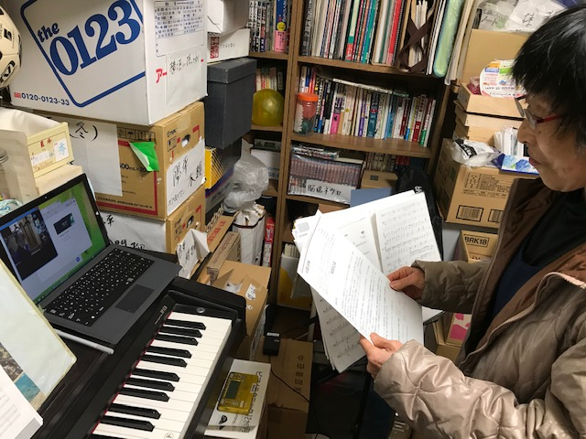　　　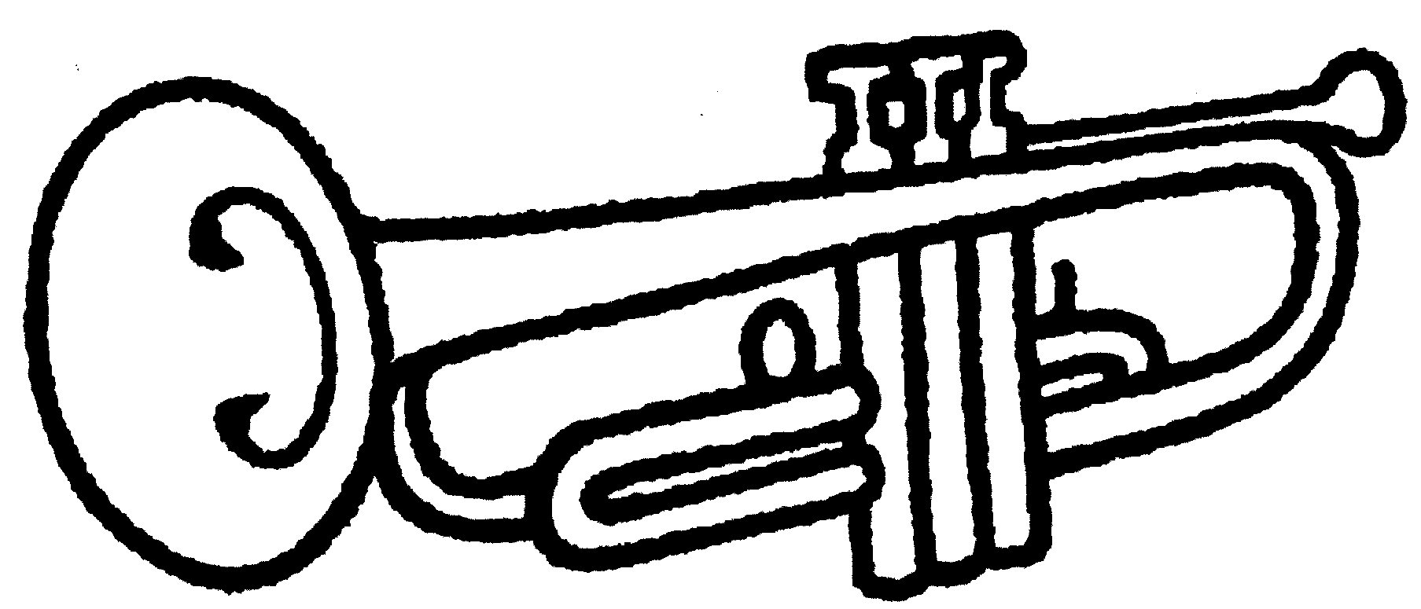

# 令和3年度定期総会のお知らせ

今年も桜が開花しました。

3月19日北九州市にて撮影

令和3年度（4月1日から令和4年3月31日まで）分の年会費の納入をお願いいたします。年会費2000円、指定難病医療受給者証をお持ちの方は半額の1000円をお願いします。賛助会費・寄付も随時受け付けております。郵便切手でお送りいただいても結構です。

これまで情報誌の郵送などの運営費に皆様の浄財を当てさせていただきました。今後もご支援をお願いいたします。現在就労しておられない方、障害者手帳をお持ちの方、コロナで経済的に悪影響を被った方からは徴収しません。

振込先は下記まで。

ゆうちょ銀行　普通口座

記号15570　番号30574481

名義　特定非営利活動法人おれんじの会

カタカナ表記では　トクヒ）オレンジノカイ

ゆうちょ銀行口座をお持ちの方が直接振り込みにすれば手数料は発生しません。

他行からの振り込みの場合

ゆうちょ銀行　店名　五五八　普通預金口座番号3057448

領収書が必要な方は事務局までお知らせください。（連絡先はタイトル下）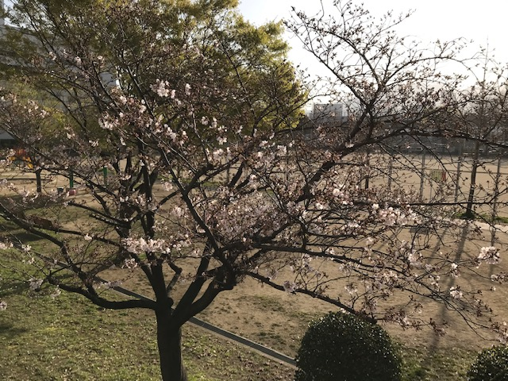

# 令和3年度会費納入のお願い

令和3年度の定期総会を開催いたします。4月から6月までの間とNPO法で義務付けられています。開催形式は集会なしで文書の送受信による議案の採決、またはZoom（遠隔会議システム）を使った会議、あるいは双方の併用を予定しています。

詳細が決まり次第、追ってご連絡いたします。